

生意社
大宗商品市场分析月刊
2015年第1期（1.1-1.31）

（新闻媒体材料）

浙江网盛生意宝股份有限公司（002095，SZ）
上海生意社信息服务有限公司

导 读
一、大宗商品供需指数BCI 3
二、总编观点 4
BCI解读：BCI连收九阴 制造业经济形势严峻 4
CDRC：大宗商品市场信心现拐点迹象 5
大宗58榜解读：大宗商品市场能否止跌关键还看原油脸色 6
三、行业分析 5
3.1能源行业：1月份能源市场绿市一片 产品跌幅加深 11
3.2化工行业：1月化工市场基本企稳 2月“价”“量”分别影响不同板块 13
3.3橡塑行业：橡塑市场2015开年遇冷 一季度行情难现转机 14
3.4纺织行业：春节将至 纺织行业渐入“冬眠”期 18
3.5有色行业：基本面疲软 有色金属颓势难改 21
3.6钢铁行业：钢铁政策刺激如潮 二月跌势收缩 24
3.7建材行业：寒冬岁月 建材各品种均处于严冬中 27
3.8农副行业：节前备货效应提振有限 1月农产品振荡下行 30

一、大宗商品供需指数BCI
2015年1月大宗商品供需指数BCI为-0.64
1月31日，大宗商品数据商——生意社发布的中国大宗商品供需指数（BCI)为-0.64，均涨幅为-4.05%，反映该月制造业经济较上月呈收缩状态，经济下行风险加大。
BCI监测的8个板块，继续全线下跌，跌幅最大的是橡塑板块，跌幅为-9.73%，其次是能源，跌幅为-9.41%，跌幅第三的是钢铁，跌幅-5.54%。
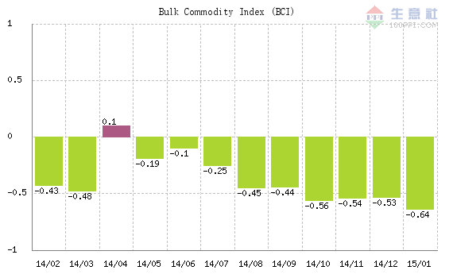

BCI解读：
1、2014年11月BCI指数为-0.54，反映该月制造业经济较上月呈收缩状态，经济下行风险加大。
2、2014年12月BCI指数为-0.53，反映该月制造业经济较上月呈收缩状态，经济下行风险加大。
3、2015年1月BCI指数为-0.64，反映该月制造业经济较上月呈收缩状态，经济下行风险加大。

BCI介绍：
一、BCI背景
1、供需关系影响价格，价格变化反映供需关系变化。
2、供需关系影响经济运行，因此监测供需变化可反映经济运行状况。
3、大宗商品是国民经济最上游，因此监测大宗商品供需关系尤为重要。
二、BCI形成
1、选取八大行业最具代表性的100种基础原材料。
2、统计月度上涨品种数和下跌品种数。
3、BCI=（涨品种数－跌品种数）/总数，其值域为-1到1；0表示供需平衡点。

二、分析篇：

二、总编观点
生意社：1月BCI收大阴线
生意社：BCI连收九阴 制造业经济形势严峻
生意社：BCI连收十阴概率较大
生意社最新数据显示，2015年1月生意社BCI指数为-0.64，均涨幅为-4.05%，反映该月制造业经济较上月呈收缩状态，经济仍处于底部运行，且下行压力增大。
环比来看，1月BCI情况较14年12月（-0.53）更为恶劣，也是近12个月的最差表现（均涨幅较14年12月有所改观）。结合6、7、8、9、10、11、12七个月BCI的表现（七个月BCI分别为-0.1、-0.25、-0.45、-0.44、-0.56、-0.54、-0.53），市场呈现斜椅型下滑状态，均涨跌幅亦呈触底反弹状态（七个月的商品均涨跌幅分别为0.34%、0.06%、-0.51%、-1.97%、-1.99%、-2.25%、-5.95%）；同比来看，10月市场表现与去年同期接近（2014年1月BCI为-0.64，均涨跌幅为-1.6%）。
生意社首席分析师刘心田认为，1月BCI收大阴线是情理之外、意料之中。从情理出发，连续跌了七个月的市场应该新年有新气象，但没想到仍旧未走出2014的泥淖；从逻辑考虑，原油的崩盘尚未结束，美元走好、人民币暴跌等利空使得大宗商品市场雪上加霜。虽然有欧洲QE的推出，但中国经济的减速以及替代新兴市场的空缺使得市场信心仍未恢复，市场走跌再正常不过。
预期后市，鉴于原油已至底部，市场继续下挫的空间并不大，故2月BCI表现应好于1月。但在需求转好信号出现之前，市场难以整体回暖。BCI连收十阴的概率较大。
2月份大宗商品信心指数-0.38 市场信心继续修复
CDRC：大宗商品市场信心现拐点迹象
CDRC：3月份CCI有望转正
中国大宗商品发展研究中心(CDRC）提供的最新数据，2015年2月份大宗商品信心指数为-0.38。反映多数市场人士对2月份大宗商品市场走势继续看空，市场信心仍然不足。
CDRC对2015年2月大宗商品市场走势调研的样本中，有15人看涨，53人看空，32人看平，看空人数依然较多，虽然看涨人数与看空人数依然相差较大，市场信心不足，但相比上月CDRC调研的对于1月份市场的看法已经有明显改观，1月份调研结果显示有14人看涨，64人看空，22人看平，对于2月份的市场看平人数明显增多，看空人数进一步减少也预示着市场信心也开始修复。被调研对象中，来自CDRC的成员单位中检集团王菲、上海航运吴云峰等虽然依旧看空2月份的大宗商品市场，而来自上海对外经贸大学教授仰炬却对2、3月份的市场持看平态度，仰炬认为市场就此将会企稳，而新湖期货蒋林对2月份的市场持看涨态度。国信期货江明德虽然看空当前市场，但对于未来市场的发展表示如果考虑原油的因素，2015年下半年市场可能会好些。
CDRC调研数据显示，在被调查的100家单位或个体中，在对2月份看涨的人士中，有53%的人士是来自于能源、化工行业，而其他则多数是期货行业人士，看空人数中有40%的人士是来自于橡塑、钢铁、建材、农副行业，而28%的人士是来自于交易市场、期货行业。
大宗商品发展研究中心（CDRC）秘书长、核心专家刘心田指出，和上个月CCI指数预测的一样（1月CCI指数为-0.50），1月大宗商品市场继续下行，从本次-0.38的预测值也预示着业内人士的悲观情绪仍然存在，2月的大宗商品市场走跌概率仍较大。
刘心田同时预测， 15年3月份CCI数值较乐观的预期是有望由负转正，其理由有二：1、原油大跌、货币战争等几大利空在1月份已经充分释放，未来2月份利空不会再大规模集中爆发。2、大宗商品市场近10个月的连续下跌，无论是跌幅还是跌的时间是我们监测以来的从未出现过的，这么长时间的下跌市场也需要来调整修复，原油一旦企稳也标志着大宗商品市场筑底，而近半个月原油似乎有震荡企稳的迹象，虽然诸如铁矿石、动力煤仍处于跌势，但2月份极可能将消化掉剩余下跌空间，如果2月份还不能够充分筑底的话，那预计3月份的下降的空间也不会太大，一旦这些品种筑底，那么整个大宗商品市场有望迎来拐点。
注：大宗商品信心指数简称CCI，该指数是以八大行业分析研究领域最具代表性的100家个体为调研对象，在调研数据的基础上，对大宗商品走势做出的预测指标，可以作为大宗商品市场后市的预测参考。
根据大宗商品信心指数的计算公式，CCI的值域为-1到1，若CCI大于0，表示市场人士对下月大宗商品市场看多，若CCI小于0，则表示市场人士对下月大宗商品市场看空。

生意社：原油拖累大宗商品市场继续下行
生意社：大宗商品市场能否止跌关键还看原油脸色

2015年01月大宗58价格涨跌榜
商品 | 行业 | 月初价格 | 月末价格 | 月涨跌 | 同比涨跌
白糖 | 农副 | 4451.00 | 4862.00 | +9.23% | -0.65%
颗粒硫磺 | 化工 | 1241.11 | 1331.00 | +7.24% | +12.80%
纯苯 | 化工 | 4590.00 | 4905.00 | +6.86% | -46.97%
黄金 | 有色 | 240.50 | 253.70 | +5.49% | +3.00%
白银 | 有色 | 3451.67 | 3578.33 | +3.67% | -10.80%
锡（市场） | 有色 | 127075.00 | 128012.50 | +0.74% | -9.34%
原盐 | 化工 | 240.00 | 241.00 | +0.42% | -10.58%
天然橡胶(标一) | 橡塑 | 12140.00 | 12163.33 | +0.19% | -27.48%
液化气 | 能源 | 3789.12 | 3790.29 | +0.03% | -42.15%
小麦 | 农副 | 2521.33 | 2521.53 | +0.01% | -0.11%
菜籽油 | 农副 | 7790.00 | 7786.67 | -0.04% | -8.32%
尿素 | 化工 | 1536.75 | 1534.50 | -0.15% | -4.94%
铅（市场） | 有色 | 12556.25 | 12506.25 | -0.40% | -10.71%
镍（市场） | 有色 | 108687.50 | 108137.50 | -0.51% | +14.20%
无缝管 | 钢铁 | 3364.44 | 3345.56 | -0.56% | -15.37%
木浆 | 建材 | 4208.12 | 4184.38 | -0.56% | -8.16%
中密度纤维板 | 建材 | 77.50 | 76.93 | -0.74% | -5.22%
玉米 | 农副 | 2260.67 | 2242.00 | -0.83% | -0.40%
烧碱 | 化工 | 530.71 | 525.71 | -0.94% | -14.32%
焦炭 | 能源 | 950.00 | 940.00 | -1.05% | -25.02%
皮棉(3级内地) | 纺织 | 13582.86 | 13424.29 | -1.17% | -30.77%
大豆 | 农副 | 4365.33 | 4307.33 | -1.33% | -3.31%
浮法玻璃 | 建材 | 12.89 | 12.69 | -1.55% | -16.13%
炼焦煤(肥煤) | 能源 | 934.00 | 918.00 | -1.71% | -18.33%
棉纱 | 纺织 | 23040.00 | 22610.00 | -1.87% | -11.19%
水泥 | 建材 | 314.50 | 308.33 | -1.96% | -2.06%
铝（市场） | 有色 | 13010.00 | 12700.00 | -2.38% | -5.47%
生猪-外三元 | 农副 | 13.35 | 13.02 | -2.47% | -3.34%
钛白粉(硫.金.厂) | 化工 | 12992.00 | 12662.50 | -2.54% | -7.62%
动力煤(环渤海) | 能源 | 525.00 | 511.00 | -2.67% | -13.54%
鸡蛋 | 农副 | 8.69 | 8.38 | -3.57% | +10.70%
PA66 | 橡塑 | 26000.00 | 25050.00 | -3.65% | -7.56%
锌（市场） | 有色 | 17040.00 | 16405.00 | -3.73% | +7.59%
锦纶FDY | 纺织 | 23540.00 | 22600.00 | -3.99% | -14.52%
PTA(华东) | 纺织 | 4725.00 | 4533.33 | -4.06% | -36.67%
冷轧板 | 钢铁 | 3739.09 | 3573.00 | -4.44% | -16.61%
乙二醇 | 化工 | 6266.67 | 5944.44 | -5.14% | -22.89%
铁矿石(澳) | 钢铁 | 507.78 | 476.67 | -6.13% | -45.29%
醋酸 | 化工 | 2631.25 | 2468.75 | -6.18% | -20.18%
聚合MDI | 化工 | 13640.00 | 12722.22 | -6.73% | -20.06%
螺纹钢(经销) | 钢铁 | 2655.33 | 2458.00 | -7.43% | -26.07%
热轧卷 | 钢铁 | 3042.67 | 2806.67 | -7.76% | -18.90%
LLDPE | 橡塑 | 9775.00 | 9000.00 | -7.93% | -21.51%
线材 | 钢铁 | 2681.00 | 2460.00 | -8.24% | -26.21%
涤纶POY | 纺织 | 7916.67 | 7225.00 | -8.74% | -26.46%
PVC | 橡塑 | 5897.57 | 5342.29 | -9.42% | -16.88%
豆粕 | 农副 | 3284.00 | 2968.00 | -9.62% | -22.80%
甲醇 | 能源 | 2090.00 | 1876.00 | -10.24% | -37.09%
中厚板 | 钢铁 | 2850.00 | 2542.67 | -10.78% | -26.20%
柴油 | 能源 | 6336.18 | 5636.47 | -11.04% | -29.10%
沥青70# | 能源 | 3685.88 | 3269.41 | -11.30% | -27.30%
丁苯橡胶1502 | 橡塑 | 10200.00 | 8992.86 | -11.83% | -31.64%
铜（市场） | 有色 | 46560.00 | 39941.25 | -14.22% | -21.54%
PP 拉丝 | 橡塑 | 9225.00 | 7808.33 | -15.36% | -29.81%
燃料油 | 能源 | 3910.00 | 3290.00 | -15.86% | -28.24%
PET | 橡塑 | 8107.69 | 6815.38 | -15.94% | -29.79%
汽油 | 能源 | 7148.57 | 5962.07 | -16.60% | -34.56%
WTI原油 | 能源 | 54.12 | 44.53 | -17.72% | -54.34%
©2015.1 生意社 www.100ppi.com

图1、2015年01月大宗58产品环比涨跌比例图
图2、2015年01月大宗58产品同比涨跌比例图
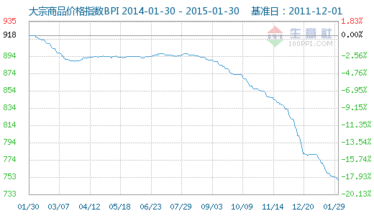
图3、BPI趋势图
据生意社价格监测，2015年01月大宗58价格涨跌榜中环比上升的商品共10种，集中在化工板块(共3种)和有色板块(共3种)，涨幅在5%以上的商品主要集中在化工板块；涨幅前3的商品分别为白糖(9.23%)、颗粒硫磺(7.24%)、纯苯(6.86%)。
环比下降的商品共48种，集中在能源(共9种)和钢铁(共7种)，跌幅在5%以上的商品主要集中在能源板块；跌幅前3的商品分别为WTI原油(-17.72%)、汽油(-16.60%)、PET(-15.94%)。
本月均涨跌幅为-4.3%。
2015年1月大宗商品市场依旧是跌多涨少—58大宗榜数据显示，与上月环比82.76%的品种下跌，17.24%的品种上涨，58个品种环比均涨跌幅为-4.3%，环比来看不论是涨跌比例还是涨跌幅变动不大，2014年12月环比77.59%的品种下跌，20.69%的品种上涨，2014年12月份市场均涨跌幅为-4.49%。
与上月相比，最值得关注的就是纯苯（+6.86%）的止跌飙涨，而纯苯上月则是以-33.72%的跌幅垫底的，本月却成功跻身涨幅前三甲位置，与纯苯形成对比的是动力煤（-2.67%），上月动力煤涨幅为2.34%，本月却掉出了涨幅榜，上月涨幅全部被跌回。原油在上月创下18.19%跌幅后，本月继续深跌，跌幅仍高达17.72%，与上月相差无几。
生意社总编刘心田分析，1月大宗商品市场的继续深跌（大宗商品价格指数BPI从月初780点跌至月末为749点，跌31点）的幕后“推手”依然是原油，80%的品种下跌都要“归功”于原油，而非原油产业链上的产品诸如铜（-14.22%）、铁矿石（-6.13%）等也在原油不断下挫的阴影下继续走跌，所谓“成也萧何败也萧何”，未来市场的走势很大程度上还是看原油的变化。另一点还要注意的是天胶的变化，在其他品种纷纷下跌时候，天胶（+0.19%）不跌反涨，并且持续上行两个月（14年12月涨5.23%），这充分说明短期内市场已经认同了天胶的底部，而且这种情况随着时间的推移往后还会陆续发生，大宗商品市场经过连续近10个月的下跌很多品种已经达到3年、5年甚至10年的低位，而多数产品目前达到的最底部能否得到市场的认同也是判断大宗商品市场走出底部的标准之一。
同时刘心田还指出黄金、白银的上涨并不能从真正意义上作为判断大宗商品市场后期走势的参考，金银的上涨和货币因素有很大关系，预计这种涨势随着利好的消化不会持续太久。铜、铝的下跌追溯到2014年来说，目前的价格尚未到位，现在仍处于补跌阶段。
预期2月份的市场，刘心田持谨慎乐观态度，一是“春节效应”，春节将会有大半个月的时间市场转入冷淡期，而外盘的作用将会突出，而外盘市场的走势很大程度还是要看国内市场的，但春节期间国内市场将会休市停盘，内盘市场将无处可寻，所以很大参考还来源于原油的走势，看得看原油，节日期间一旦原油有好的表现，很可能2月份的市场会有个好的开始。另一个是“金三银四”效应，2月份将会是金三银四的最后一个淡月，而这一个“淡月”很可能将市场最后得跌幅完全跌完，那么3月份的市场就值得期待，预计2月份大宗商品价格指数BPI下跌空间不会超过20点，应该在10点左右，730将会是铁底，2月份的BPI指数将会在735-760点波动。

三、行业分析

3.1能源行业
生意社：1月份能源市场绿市一片 产品跌幅加深
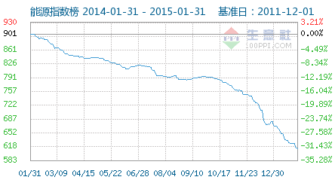
1月31日能源指数为612点，创下周期内的历史新低，较2012年03月29日最高点1043点下降了41.32%。(注：周期指2011-12-01至2015-1-31)

据生意社价格监测，2015年01月大宗商品价格涨跌榜中能源板块环比上升的商品共3种，涨幅前3的商品分别为无烟煤(2.34%)、石油焦(2.31%)、液化气(0.03%)。
环比下降的商品共有22种，跌幅在5%以上的商品共15种，占该板块被监测商品数的60%；跌幅前3的产品分别为甲醇汽油(-17.99%)、WTI原油(-17.72%)、汽油(-16.60%)。
2015年1月能源行业大宗商品均涨跌幅为-7.72%。
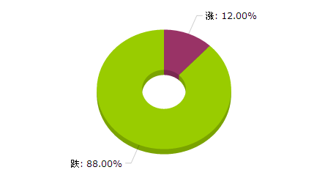

1月份能源市场有以下几个特点：
1、1月能源产品几乎全线转绿，并且跌幅产品较2014年12月呈现加深态势。据生意社价格监测，2015年01月大宗商品价格涨跌榜中能源板块环比上升的商品共3种，涨幅前3的商品分别为无烟煤(2.34%)、石油焦(2.31%)、液化气(0.03%)。环比下降的商品共有22种，跌幅在5%以上的商品共15种，占该板块被监测商品数的60%；跌幅前3的产品分别为甲醇汽油(-17.99%)、WTI原油(-17.72%)、汽油(-16.60%)。本月均涨跌幅为-7.72%。
2、1月油气市场除了液化气价格微幅上涨之外，其他产品全线下跌，并且跌幅不断加深，造成这一现象的罪魁祸首在于本月原油价格的大幅下滑。据生意社监测数据显示，截止30日，WTI报48.24美元/桶，布伦特报52.99美元/桶，这一价格较2014年高点跌幅将近60%。受此影响，不管是燃料油、汽柴油以及甲醇汽油等产品价格均大幅走低，占据了能源产品的跌幅之最。其中值得一提的是，本月液化天然气产品价格由2014年12月的上涨转为下跌，不近回吐了12月份的上涨，并且跌幅更甚。主要原因在于。进入1月，内蒙、陕西地区液厂产量回升至60%，加之部分LNG工厂装置投产，LNG市场供应量回升，打压LNG价格。
3、1月醇醚产业链产品继续下滑，其中甲醇较上月跌幅接续收窄。具体来看，上半月，甲醇市场供应较为充足，原油价格连日下跌利空下游产品市场，下游整体开工较弱；下半月，下游补货需求增加，陕蒙、山西及河南等出货重心小幅调涨，受雨雪天气影响，使得货物运输周期加长，且运费高企下，山东、河北市场微上涨，但主产区西北地区货源外发受阻，企业价格小幅下调。目前来看，甲醇企业整体开工率64%左右，甲醇供应压力仍较大，港口库存虽有降低，但仍处高位95万吨附近。
4、1月煤焦市场产品由涨转跌，进入下行通道。以动力煤为例，本月底发热量5500大卡/千克动力煤报于511元/吨，较月初下跌了14元/吨，跌幅达2.67%。主要原因在于一方面，随着春节临近，发电耗煤量将逐步回落；另一方面，煤矿、港口、电厂等环节煤炭库存仍然较高，电厂采购积极性难显著提升。在无利好消息的提振下，煤焦市场继续弱势盘整运行。
生意社能源分社资深分析师李宏指出，1月能源产品跌多涨少，惨淡开局，目前能源指数创下2011年周期内的历史新低。这与2015年1月，大宗商品数据商——生意社发布的中国大宗商品供需指数（BCI为-0.64，均涨幅为-4.05%，反映该月制造业经济较上月呈收缩状态，经济仍处于底部运行）相吻合。
李宏称，后市方面，在无利好因素支撑下，国际油价将保持低位震荡，如突破45美元/桶的阻力位的话，不排除原油价格继续下探，受此影响，国内成品油市场行情仍存下行压力，行情难有实质好转；甲醇方面，受降雪天气影响，货源外发受阻，主产区西北地区企业出货价格将小幅下调，目的市场山东、河北市场短期内仍将货紧价扬，料出现区域市场价格分化现象；煤焦市场方面，煤市仍然面临一定调整压力，预计仍维持半死不活的状态。综合来看，2月虽有春节行情带动，但是市场仍将弱势运行。

3.2化工行业
生意社：1月化工市场基本企稳 2月“价”“量”分别影响不同板块
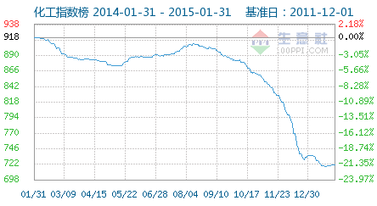
1月31日化工指数为721点，较周期内最高点1016点（2012-03-13）下降了29.04%，较2015年01月21日最低点718点上涨了0.42%。(注：周期指2011-12-01至2015-1-31)

据生意社价格监测，2015年01月大宗商品价格涨跌榜中化工板块环比上升的商品共27种，其中涨幅5%以上的商品共6种，占该板块被监测商品数的5.2%；涨幅前3的商品分别为环氧氯丙烷(12.57%)、OX(10.46%)、华东丙烯(7.69%)。
环比下降的商品共有83种，跌幅在5%以上的商品共29种，占该板块被监测商品数的25%；跌幅前3的产品分别为丁二烯(-25.74%)、三氯甲烷(-17.89%)、环氧乙烷(-15.61%)。
2015年1月化工行业大宗商品均涨跌幅为-2.38%。
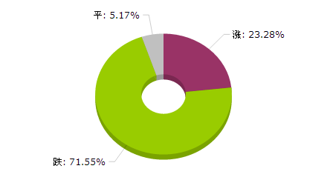

1月份国内化工市场下行趋势渐缓，并逐步显出反弹迹象。化工行业指数从月初的735点下跌至721点，一个月内下跌14个点。2015年1月，大宗商品数据商——生意社发布的中国大宗商品供需指数（BCI)为-0.64，均涨幅为-4.05%，反映该月制造业经济较上月呈收缩状态，经济下行风险加大。相比其他行业，化工市场表现相对优秀。
影响1月份国内化工市场的主要因素有：
一、国际原油价格1月份延续下行走势，其中WTI原油价格月末较月初下跌7美元/桶左右，布伦特原油价格1月份下跌4美元/桶左右，受此影响，下游丁二烯、乙烯、PX、苯乙烯等重要化工基础原料价格呈现出大幅下跌的走势。
二、部分产品受需求拉动影响，1月份整体呈现大幅上涨走势。
1月份市场关注度最高的化工品种当属锂电池主要电解液的碳酸锂，其价格从月初的41214元/吨上涨至月末的41900元/吨，涨幅4.19%。 1月12日多家企业集体上调碳酸锂价格，幅度在每吨500-2500元不等，最高涨幅达6%，均创出自2014年初以来的新高。生意社化工行业资深分析师张明预计在新能源汽车销售放量、矿石上涨等因素的推动下，近一周碳酸锂价格将再度全线上调，或可达到44000元/吨的高位。
硫酸铵的价格大幅上涨也主要得益于下游需求的拉动。1月下游复合肥市场开工率提升，对原料需求增加拉动硫酸铵市场。从2015年起，我国执行了16年的稀土配额正式取消，只需凭出口合同即可申领出口，无需提供批文。此消息对稀土市场是一大利好，也使得作为稀土原料的硫酸铵市场信心得到进一步提升，由于国际市场价格并未如同国内市场出现大涨，生意社化工行业资深分析师张明提醒市场人士关注2月份东南亚需求，预计2月份国内硫酸铵市场将呈现先扬后抑的走势。
三、部分产业链低迷行情反向传导，波及上游产品呈现阴跌走势。
由于下游丁基橡胶市场走势维持低迷，反向影响到上游丁二烯市场，尽管国内大型丁二烯生产企业均多次明显下调报价，但仍未改善市场局面，预计近期内国内丁二烯价格或将继续下行，价格或跌至5000元/吨左右。
综合来看，张明认为，有机化工产品2月份将主要受到“价”的影响，当前国际原油价格并未企稳，特别是沙特将成为新一轮原油全球定价机制的不确定因素，相应地整个石化产业新的价格平衡定价体系中短期内也不会形成，在内外盘、上下游的相互博弈下，乙烯、纯苯、苯酚、丙酮、苯乙烯等主要基础化工原料市场2月份将会剧烈波动，留给经销商的操作机会骤增。化学矿系产业链2月份将主要受到“量”的影响，厂家自发形成的限产挺价行为，与下游年前备货及出口需求的博弈，或可左右其市场走势，这一列的代表产品主要有碳酸锂、原盐、溴素等。整体来看，2月份国内化工市场反弹的基础将更加稳固，但春节假期期间存在短期下行整理的可能。

3.3橡塑行业
生意社：橡塑市场2015开年遇冷 一季度行情难现转机
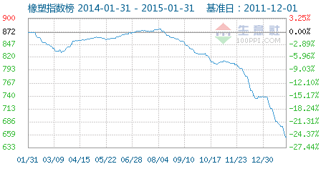
1月31日橡塑指数为655点，创下周期内的历史新低，较2012年03月14日最高点1060点下降了38.21%。(注：周期4指2011-12-01至2015-1-31)

据生意社价格监测，2015年01月大宗商品价格涨跌榜中橡塑板块环比上升的商品共1种，上涨的为天然橡胶(标一)(0.19%)。
环比下降的商品共有21种，跌幅在5%以上的商品共14种，占该板块被监测商品数的63.6%；跌幅前3的产品分别为顺丁橡胶(-19.24%)、PET(-15.94%)、PP 拉丝(-15.36%)。
2015年1月橡塑行业大宗商品均涨跌幅为-8.23%。。
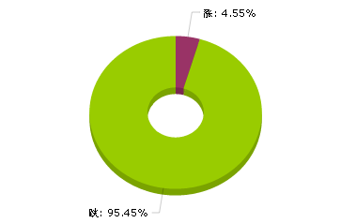

2015年开年，橡塑市场整体表现疲软，延续了2014年四季度的弱势行情，并且市场继续下探，多数产品跌幅较大。一方面，原油的持续下行打压下游橡塑行业，成本塌陷的同时也加重了下游从业者观望的情绪；再者，需求进入淡季，下游开工率偏低，工厂普遍不囤货，社会库存降至低位，交投冷清；加之，经济利空氛围加剧，目前来看，央行2月1日再次降息对市场的促进作用预期仍不理想，大宗商品数据商——生意社发布的2015年1月的中国大宗商品供需指数也印证了经济的不景气：（BCI)为-0.64，均涨幅为-4.05%，制造业经济较上月呈收缩状态，经济下行风险加大。橡塑行业也被经济利空的氛围所笼罩，一蹶不振。
橡胶依旧延续去年12月份的颓势，尤其是合成橡胶跌幅明显，特种橡胶下跌幅度较小，顺丁橡胶、丁苯橡胶、SBS跌幅较大（顺丁-19.24%、丁苯-11.83%、SBS-14.89%），天胶的微幅上扬并未给整个橡胶市场带来多少利好。目前制约橡胶行情的主要因素还是供需原因，供应的极大过剩以及需求的无力跟进让橡胶市场一蹶不振。
合成胶来看，自2014年下半年以来，市场就一直属于弱势格局，供需矛盾是长期笼罩橡胶市场的主要因素。本月来看合成胶下行的主要原因：首先，国际油价弱势格局打压合成、特种橡胶产业链，而合成橡胶原料丁二烯价格持续下跌使其失去了成本支撑；下游轮胎开工率持续走低，又面临欧美等国家对中国轮胎出口的制裁导致外部需求乏力，使得橡胶市场雪上加霜，加之临近春节部分商家为回笼资金压低价格，最终造成本月橡胶市场大幅下跌的局面。
通用塑料方面，五大通用塑料产品全线下跌，且跌幅均超过5%，尤其聚烯烃受成本及需求影响，跌幅较大，LLDPE（-7.93%）、LDPE（-8.81%）、HDPE（-13.08%）、PP（-15.36%）。
PS、ABS本月延续下滑走势，主要是受苯乙烯连续下滑的影响，至月底，苯乙烯价格跌至6797元/吨的地位，PS、ABS成本面受挫较重；其次，中石化中石油厂家陆续调价，市场多跟随生产商下调而让利出货；第三，下游需求面维持刚需，多无备货现象。二月恰逢春节假期，下游中小型企业面临收尾停车，成交量或将不高，预计PS、ABS以低迷走势为主。聚烯烃继续大跌：首先，成本方面，原油继续震荡下行，至月底跌至44美元/桶，PP期货方面在1月上旬跌势明显，下旬跌势放缓，主力合约至月底成交价在7200元/吨左右，石化出厂价于月初和月末有大幅调降动作；其次，供应方面，月初有四川石化、茂名石化、燕山石化等77万吨年产能装置停车检修，且月中有洛阳石化、广州石化、抚顺石化、荆门石化等80万吨装置临时停车，两大石化库存量降至80万吨左右，对市场货源供应产生了一定影响；第三，需求方面，目前多数下游企业开工率继续下跌，随着春节假期临近，部分中小企业因订单不足陆续进入收尾工作，二月初中小企业将迎来集中放假时间，薄膜、塑编和注塑企业表现较为明显，开工率较上月下降3%左右。
工程塑料方面：2015年1月生意社监测的国内工程塑料市场行情阴跌为主，部分商品价格下跌幅度明显，橡塑分社监测的5种工程塑料产品价格全线下跌：PET（-15.84%）、PA6（-11.48%）、POM（-4.31%）、PA66（-3.85%）、PC（-0.44%），生意社工程塑料板块指数从月初的787点，下跌至月末735点，跌幅在6.6%。工程塑料市场交投气氛普遍偏淡。
造成本月工程塑料产品市场行情低迷的主要原因有以下几个方面：首先，产业链来看，原材料与原油价格密切相关的PET、PA6下跌幅度最大。一方面是成本下滑拖累，PET上游原料乙二醇下跌5.2%，PTA下跌4.06%，PA6上游己内酰胺价格下跌15.6%，PA66上游己二酸下跌7.04%，成本上均造成严重的利空影响，使得整个产业链全线飘绿。其次，供应链来看，工程塑料市场行情长期低迷，下游工厂按需采购，随用随买，经销商手头货源较少，无力拉高市场价格，如PET、PA66等。再次，部分进口货源冲击国内市场，一时间市场内价格涨跌互现，报价较乱，部分经销商选择小单低价走量，如PC、POM等。业内人士普遍认为2015年度市场行情将比2014年更加严峻，工程塑料产品年前囤货较少，经销商普遍看淡后市，预计到农历新年前，工程塑料市场行情仍将走跌。
生意社塑料分析师薛金磊认为，1月份橡塑市场的下行打破了业内对2015年的行情回温的预期，尤其是就1季度来看，受农历年影响，生产进去停摆期，产销量不旺，橡塑市场行情很难改善，市场仍处于下行通道，随着原油下跌空间的缩减，橡塑市场也可能进入了一个阶段性的底部，但市场筑底的过程相对较长，至少一季度市场会在底部震荡为主，央行的再次降息也再次印证了经济面的不容乐观，后期降息能否产生更多的利好效应还有待继续观察，加之，供需面利空因素仍占据主导，2月份市场会进入产销量不旺的新年模式，下游需求会降至冰点，市场将出现产销量不旺的状况，综合以上因素，预计2月份橡塑市场行情仍有调整下滑的可能，但空间会继续缩小。

3.4纺织行业
生意社：春节将至 纺织行业渐入“冬眠”期
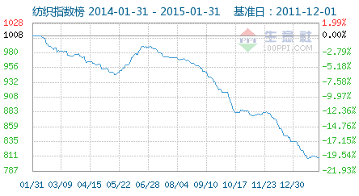
1月31日纺织指数为809点，较周期内最高点1074点（2013-02-19）下降了24.67%，较2015年01月18日最低点807点上涨了0.25%。(注：周期指2011-12-01至2015-1-31)

据生意社价格监测，2015年01月大宗商品价格涨跌榜中纺织板块环比上升的商品共1种，上涨的为人棉纱(0.17%)。
环比下降的商品共有20种，跌幅在5%以上的商品共5种，占该板块被监测商品数的23.8%；跌幅前3的产品分别为丙烯腈(-16.11%)、锦纶短纤(-9.97%)、涤纶DTY(-8.93%)。
2015年1月纺织行业大宗商品均涨跌幅为-4.58%。
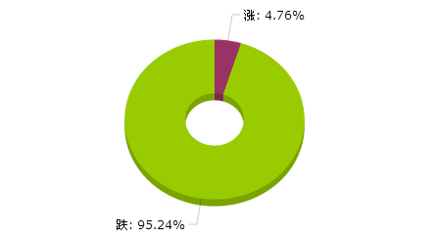

从生意社纺织指数显示，进入1月纺织原料市场行情延续上月跌势，但从月中开始行情呈震荡走稳，截止1月30日纺织指数为809点，较月初835点跌了3.11%，较周期内最高点1074点（2013-02-19）下降了24.67%，较2015年01月18日最低点807点上涨了0.25%。(注：周期指2011-12-01至今)。
从生意社价格监测的1月纺织大宗商品价格涨跌榜可以看出，纺织行业景气度依旧不高。具体来看，一、跌多涨少。共监测的21个纺织原料商品中，环比来看，“万绿丛中一点红”，仅人棉纱环比上涨0.17%，同比来看，“全军覆没”。二、化纤板块跌幅最大。环比跌幅前13个产品均是化纤产品，且跌幅都超过了3%，其中跌幅前3的分别为丙烯腈(-16.11%)、锦纶短纤(-9.97%)、涤纶DTY(-8.93%)。
供过于求 丙烯腈产业链跌入“深渊”
2014年丙烯腈产业链“技压群芳”，是纺织行业中惟一上涨的明星产品，全年丙烯腈涨幅超过10%，腈纶涨幅超过6%。但是今年开局不利，丙烯腈直接跌入深渊。从去年11月份开始，随着丙烯腈新产能投产预期及国际原油大跌，行情就已出现小幅下滑态势。进入1月首先是新产品造成的冲击蔓延全国，其次是北方地区一大型工厂为了避库存，低价走量，中间商炒跌气氛明显。同时下游需求面依旧偏弱。尽管1月华东地区部分装置检修，并且原料丙烯价格上涨，然而也难逃自身供过于求局面，行情大幅走低。
利空延续 PTA产业链反弹“昙花一现”
PTA产业链延续跌势，1月中下旬国内几套PTA装置因故障被迫停车，导致行情出现小幅反弹，但随着装置陆续重启，很快行情又继续走弱，截止目前PTA行业开工率在71%左右。本月WTI原油跌幅17%以上，PX跌幅13%以上，对PTA成本支撑减弱，而且聚酯工厂采购消极，且春节临近，下游织造活动将逐渐萎缩，江浙织机负荷目前降至55%附近，后期将会继续下降。
下游采购积极性下降 棉市保持弱势运行
本月棉花现货整体交易清淡，实际成交价继续下滑。巨量的库存压力、收储政策取消、国内外棉价差仍较大及国内外需求不旺等因素影响，一是棉农的种植积极性下降，根据1月对2015年植棉意向调查，全国平均种植意向下降25.4%；二是下游纺织企业采购积极性有所下降，截止1月初，准备采购原料的企业占52%，环比降低了16个百分点。三是棉花进口量不断减少，12月我国棉花进口数量虽然出现回升，但幅度有限，当月进口棉花26.4万吨，环比增长1.9倍，同比仍下跌56.5%。
纺织服装出口、零售业同比数据仍不乐观
据中国海关总署最新统计数据显示，2014年12月，我国纺织品服装出口额为256.74亿美元，环比增长5.46%，同比下降1.24%。百家重点零售企业服装零售额同比下降0.4%,增速较上月低1.3个百分点。同时从整个大宗商品市场来看，截至1月31日，生意社发布的中国大宗商品供需指数（BCI)为-0.64，均涨幅为-4.05%，反映该月制造业经济较上月呈收缩状态，经济下行风险加大。
生意社分析师夏婷认为，进入2月份纺织大厂减产、小厂陆续放假，零星抄底补货预期不足以支撑市场，随着春节临近，终端消费萎缩，实际需求不足将更加突出，具体分行业来看：
化纤市场将维持低位震荡。丙烯腈供应充足、PTA粘胶短纤产能严重过剩、原油走势不明朗等，当前不利因素犹存。但像PTA及下游相关的产品均跌至历史低位，因此下跌阻力增大，预计跌幅不会太大。
对于棉市来说，目前下游纱线市场，尤其是低配棉纱年底去库存压力偏大，价格跌幅明显。国内纺企开工积极性低，棉纱产品按照订单生产，订单稀少且多以小单、散单为主。部分地区纱厂出现停工现象，整个纱市萎靡不振，成交清淡。预计价格将继续呈小幅震荡走弱态势。
综上所述，2月份继续震荡走弱的可能性较大，但整体跌幅较1月或有所放缓，预计最高点在809点，最低点790点。
3.5有色行业
生意社：基本面疲软 有色金属颓势难改
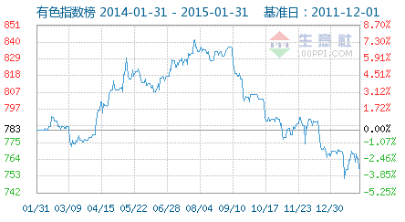
1月31日有色指数为758点，较周期内最高点1005点（2012-01-31）下降了24.58%，较2015年01月14日最低点751点上涨了0.93%。(注：周期指2011-12-01至2015-1-31)

据生意社价格监测，2015年01月大宗商品价格涨跌榜中有色板块环比上升的商品共11种，其中涨幅5%以上的商品共1种，占该板块被监测商品数的3.2%；涨幅前3的商品分别为黄金(5.49%)、白银(3.67%)、钴(2.91%)。
环比下降的商品共有17种，跌幅在5%以上的商品共7种，占该板块被监测商品数的22.6%；跌幅前3的产品分别为铜（市场）(-14.22%)、铜排(-13.28%)、铋(-11.53%)。
2015年1月有色行业大宗商品均涨跌幅为-2.14%。
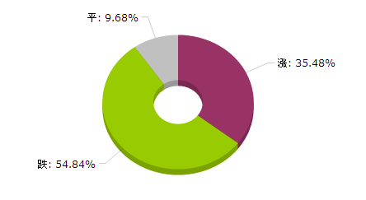

2015年1月份有色市场依然处于下滑通道，重心较2014年下移，整个板块在1月呈现了月初震荡、中旬暴跌，之后震荡上扬，月末小幅回调的状态。生意社监测数据显示，月初有色行业指数为769点，月末下滑至758点，整体下降11点，且1月中旬有色指数751点，达到近五年新低。基本面疲软、下游需求不足等不利因素一直困扰着整个市场，1月份的有色市场在铜等金属的带动下，使有色市场依然在下跌行列之中。这正如生意社大宗商品供需指数BCI反映的情况一致。2015年1月，大宗商品数据商——生意社发布的中国大宗商品供需指数（BCI)为-0.64，均涨幅为-4.05%，反映该月制造业经济较上月呈收缩状态，经济下行风险加大。
从榜单上来看，1月有色市场继续跌多涨少局面，但下跌品种较上月有所减少。其中54.84%品种下跌，9.68%品种持平，35.48%品种上涨。上涨品种主要集中在贵金属和稀土版块。其中涨幅最大的为黄金，上涨幅度为5.49%，白银涨幅3.67%，位于涨幅第二位；跌幅最大的是基本金属铜，跌14.22%。从各版块指数来看，1月份除了贵金属上涨外，基本金属、稀土金属、小金属全体下跌。
基本金属方面，1月基本金属呈现了月初震荡、中旬暴跌，之后窄幅震荡，整体大幅下跌的状态。且除锡小幅上涨0.74%外无一幸免全体下滑。基本金属指数由月初的846点下滑至月末的817点，整体下跌了29点。其中铜跌幅最大，跌幅达到了14.22%。主要原因：1、油价继续暴跌、全球经济低迷打压基本金属，使伦敦基本金属一路下滑带动国内看空气氛；2、市场供应过剩继续拖累一部分金属大跌，有色金属除了铅锌供应出现明显收敛之外，铜精矿供给相对充裕，加工费走高及2014年四季度冲量使得冶炼厂满负荷生产，国内铜产量节节攀升，2014年9月产量为71.35万吨，10月创纪录达到73.27万吨，四季度产量继续保持高位。冶炼方面，企业开工率高企，但是下游需求不足，导致供给大于需求；3、整个市场成交相对平淡，下游按需采购为主；4、基本面疲软格局难改，拖累基本金属持续下滑。
小金属方面，1月小金属板块依然两极分化，但整体是大幅走跌的，指数由月初的866点下滑至月末的836点，整体下跌了30点。受需求提振，和钴市场仍受海外钴价小幅上调的影响，小金属钴1月份继续延续上涨态势，月涨幅为2.91%。除金属硅和海绵钛持平以外，其他全体下跌，且下跌幅度较大，其中铋跌11.53%，铟跌11.20%，锑跌53%，钨精矿跌6.49%。主要由于这几个品种基本面均偏弱，且下游消费者需求不高，贸易商反应降价后仍很难出货，导致价格继续大幅走跌，从而引起整个小金属板块指数下滑。
稀土金属方面，指数由月初的330点下滑至月末的329点，整体下跌了1点。1月稀土市场整体弱势持稳，金属钕和金属镨等部分产品价格出现小幅度上涨，镝铁合金，氧化镝等品种价格持续下滑。1月28日，工信部副部长苏波在稀土工作会议上表示，中国五矿等6大稀土集团将在2015年底前整合全国所有稀土矿山和冶炼分离企业，实现以资产为纽带的实质性重组。但稀土行业下游需求疲软，稀土多种产品价格持续走跌，多重政策利好将给稀土上市企业带来新机遇，扭转稀土行业的低迷不振。而下游市场的需求低迷状态并未改善，所以在第一季度稀土产品仅可能有小幅波动，价格依然在低谷。但随着政策利好和传统旺季的到来，2015年稀土行业有望在一季度末二季度初出现大的反弹，至8月达到年内新高，预计最高至800点，即稀土多数商品的价格有望翻番，之后四季度弱势下滑，但波动幅度并不会太大。
贵金属方面，1月国内现货黄金、现货白银均呈上行态势。本月月初，贵金属黄金受避险因素的影响，价格上行。瑞士央行在1月15日出入意料的宣布放弃干预欧元/瑞郎汇率，取消维持欧元/瑞郎1.2的下限，并且宣布下调基准利率至-0.75%，避险因素刺激，贵金属黄金白银价格上行。欧洲央行(ECB)的货币政策会议上推出QE，利好黄金。
生意社有色分析师赵静认为，基本金属方面，经过1月份的下跌，后期由于库存持续下降，在锌精矿和锌冶炼两个方面的未来供应收缩已经基本成为既定事实的背景下，锌将独领风骚，其余基本金属受下游需求端疲软影响，均以弱势下跌为主。2015年精炼铜供给增长超过4%。加上预期中的融资铜规模将会下降，显性库存或将增加，供求关系体现为供大于求，将会令铜价重心下移。稀土版块在政策利好的指引下将会出现反弹。小金属方面由于下游需求低迷，2月将继续保持小幅下滑局面；贵金属方面在有炒作因素情况下将继续保持上涨的局面。整体来看支持有色市场好转的因素并不多，有色各版块只有个别基本金属、小金属略有暖意，大部分有色金属颓势难改，预计有色金属市场2月份仍将弱势运行。

3.6钢铁行业
生意社：钢铁政策刺激如潮 二月跌势收缩
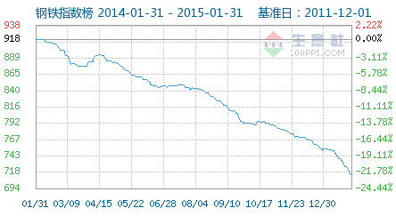
1月31日钢铁指数为714点，创下周期内的历史新低，较2013年02月21日最高点1053点下降了32.19%。(注：周期指2011-12-01至2015-1-31)

据生意社价格监测，2015年01月大宗商品价格涨跌榜中钢铁板块环比上升的商品共0种。
环比下降的商品共有19种，跌幅在5%以上的商品共11种，占该板块被监测商品数的57.9%；跌幅前3的产品分别为中厚板(-10.78%)、低合金板(-8.73%)、线材(-8.24%)。
2015年1月钢铁行业大宗商品均涨跌幅为-5.34%。
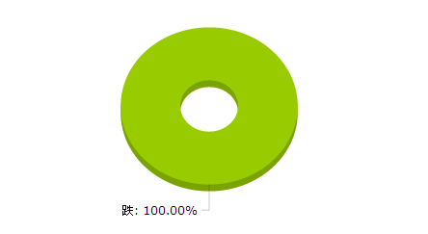

2015年开局，我国钢铁再次上演单边下跌态势，且继续上演新低行情，一如既往的创造的低迷“神话”。据生意社数据显示，截止1月31日，生意社钢铁指数为714点，创下周期内的历史新低，较2013年02月21日最高点1053点下降了32.19%。(注：周期指2011-12-01至今) 且较1月初下跌了39点，月跌幅为5.18%，同比下跌22.22%。跌幅继续扩大。加之，大宗商品数据商—生意社发布的中国大宗商品1月供需指数（BCI)为-0.64，均涨幅为-4.05%，反映2015年1月制造业经济较2014年12月呈收缩状态，经济仍处于底部运行，且下行压力增大。也显示2015年年初，国内经济的稳增长态势还未明显发酵，经济处于弱势回稳，而正处于冬季淡季行情的钢铁行业在2月或继续走低，不过由于春节假期和市场休市影响，价格或有短期的止跌企稳态势。
上游：矿价再创新低 跌幅空间收缩
国内进口矿市场在1月形成先涨后跌态势，且中下旬的呈阶梯下行走势，显示了当前矿价跌幅空间的收缩。据生意社价格监测显示，截止至1月31日，澳洲62%PB粉的港口均价为476.67元/吨，月跌幅为6.13%，月最大振幅为-8.33%。纵观1月，“高库存，高供应，低需求，低价格”的“两高两低”仍旧是国内进口矿石市场的新常态，矿价跌跌不休的局面似乎未有明显改观。不过由于国产矿市场开工率的不断下降（截止至1月23日，国产矿开工率约为52.8%，月环比下跌1.8%，连续下降8周），以及钢厂进口矿配比的不断上升（截止至1月29日，钢厂的进口矿配比为91.4%，平均库存天数高达26天），导致进口矿商的报价逐渐坚挺。所以虽然国际普指价格已经跌至63美元/吨，创下历史新低，但由于国内钢厂采购需求相对利好，使得进口矿价格的跌势未有明显加速，跌幅空间反而有所收缩。
钢材：淡季效应发酵 钢厂被迫检修
整体来看，1月份钢价继续保持单边下跌行情，全线走低市场，形成了较大的萎靡心态，钢市整体弱势格局加剧。
从钢厂调价方面来看，据生意社统计，1月，主流建筑钢厂累计下调钢价近200元/吨，而板材厂亦有近100元/吨的降幅，使得贸易商在报价上降幅扩大，虽然有返利政策，但由于淡季需求的成交冷清影响，优惠难以实现。且从国内五大钢材社会库存上看，1月份再次回升至千万吨水平（截止1月30日库存总量为1096.79万吨，连续四周保持升势），显示了冬季市场淡季效应发酵，成交冷清局面愈发严重，贸易商出货受阻，价格下滑。另一方面，由于钢贸冬储行情的不复存在，导致了钢厂库存积压。据中钢协数据，1月中旬的重点钢厂库存为1476.26万吨，连续两旬出现回升。这也催生了钢厂的淡季检修意愿。据生意社监测，1月钢厂高炉检修的日影响铁水产量为1.6万吨，较之前增加0.2万吨每日。且从高炉开工率上看，截止至1月30日163家钢厂的高炉开工率为87.43%，较前一周减少2.35%，并连续六周下降。且重点钢企日粗钢产量却降至169.41万吨，降幅扩大至9.08万吨。所以市场现货供应在1月中下旬开始出现减弱，钢价跌势收缩。
行业：经济稳健增长 基建批复利好
2014年，我国粗钢表观消费量同比下降3.4%，钢材消费进入平台区的特征已经十分明显。且对钢材消耗量大的固定资产投资减速，房地产开发投资减速，家电、集装箱行业增速有限，工程机械等产品产量大幅下降，显示了钢材需求强度下降的趋势愈发明显，所以未来钢材消费增长乏力。但是，我国经济正在由高速增长向中高速增长转变，而稳增长又是2015年中国经济工作的首要任务。因此，在“十二五”的收官之年—2015年，国内市场十分迫切的表现出了新的一轮需求利好。2015年1月，中央地方双双发力稳增长，国家发改委更是半个月内批复了11个基建项目，总投资逾1100亿元。而地方层面，各省在近期召开的地方两会上对当地经济稳增长进行布局，谋求扩大有效投资，并确定将推出一批重大基建项目。因此，虽然钢铁行业在2015年开局依旧低迷，但随着基建批复的逐渐实施，市场需求回暖，那么钢价止跌企稳指日可待。
终上所述，生意社钢铁分社何杭生认为，1月钢价的跌跌不休局面只是延续了2014年的疲软行情；而矿价跌势收缩，钢坯止跌企稳，钢厂产量减少，行业检修增加等基本面均表现出了新的利好行情；加之行业利润回升，资金压力减弱，基建批复增加，经济稳健增长的刺激下；国内钢铁行业在未来将会有新的一番景象。不过，新环保法和出口退税的利空影响在2015年一季度末会逐渐发酵，并增加钢企成本和销售压力。因此，在市场休市和成交转弱的行情下，预计春节前钢价跌势会逐渐减弱，并可能企稳。而生意社钢铁指数则会在695-700点振荡。

3.7建材行业
生意社：寒冬岁月 建材各品种均处于严冬中
1月31日建材指数为834点，创下周期内的历史新低，较2012年11月01日最高点1044点下降了20.11%。(注：周期指2011-12-01至2015-1-31)
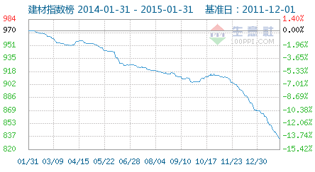

据生意社价格监测，2015年01月大宗商品价格涨跌榜中建材板块环比上升的商品共2种，涨幅前2的商品分别为白板纸(1.06%)、针叶浆(0.11%)。
环比下降的商品共有8种，跌幅前3的产品分别为水泥(-1.96%)、浮法玻璃(-1.55%)、废纸(-1.43%)。
2015年1月建材行业大宗商品均涨跌幅为-0.61%。
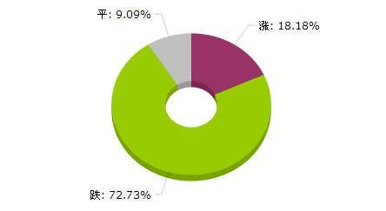

从生意社建材指数上看，截止1月30日建材指数为835点，较月初869点，下滑了34个点，创下周期内的历史新低，较2012年11月01日最高点1044点下降了20.02%。(注：周期指2011-12-01至今)
从1月建材大宗商品价格涨跌榜可以看出，建材产品行情弱势行情仍未到改观，其中同比上升的商品仅有2种，同比下降的商品共有8种；同时和2014年12月相比较，玻璃行情仍旧低迷，水泥行情下滑现象明显，其他品种均发生小幅震荡。
雨雪气候 淡季水泥连跌
本月全国水泥市场行情受不利天气以及企业市场信心不足影响，水泥市场处于传统淡季，价格全面走跌。分区域来看，山东由于天气逐渐转冷，市场需求总体表现疲惫，江西、上海等地因雨水天气较多，企业出货受阻，价格暂缓。贵州、四川由于需求不佳，市场表现平淡，价格小幅下行，而重庆价格逐渐止跌，但市场行情继续保持下滑趋势。中南地区水泥行情受阴雨天气较多以及年底资金回笼等因素影响，两广、湖北、河南等地区水泥价格下跌明显，平均下跌20元/吨左右。甘肃、青海、宁夏、新疆等西北地区先后受到多股较强冷空气影响，气温普遍下降，部分地区出现雨雪天气。受之影响，西北大部分地区工程基本结束，市场先后进入传统淡季。为缓解水泥产能过剩等问题，全国多个地区水泥生产企业停窑，新疆地区除电石渣制熟料线外，所有熟料线生产企业于2014年11月1日至2015年3月1日停窑。东北地区黑龙江、吉林、辽宁所有熟料线计划于2014年12月1日~2015年3月31日全部停窑，但部分熟料线在1月1日~15日之间陆续执行。陕西地区关中地区熟料线元月1日~3月15日计划停窑限产，但海螺、尧柏、声威、冀东允许各开一条熟料线。山东、河北唐山市、山西晋东南地区，2015年1月15日~2月28日所有熟料线生产企业全部停窑。
受北方大部分地区停窑整顿计划的影响，加之临近春节，水泥下游市场需求逐渐减弱，水泥价格持续下降，预计2015年2月水泥市场行情或将呈现下滑走势。
玻璃市场供需失衡 贸易商择机进入
1月以来，玻璃现货市场出库一般，华北等地区降雪造成一定程度的出库减缓。沙河地区企业价格稳定为主，产销率不佳，小厂由于价格低略好一些。贸易商对当前价格还期待一定幅度的降低，才会考虑春节期间囤货，还在等待时机。
华北市场弱势运行，厂家库存增加。沙河市场周初薄厚板价格均出现1元/重量箱的走低，随着需求的缩减，生产企业走货较前期减缓，库存小幅增减，但整体库存压力不大。华东市场成交减缓，价格略有松动。生产商出货明显减缓，产销普遍难以达到平衡。在此压力下，山东部分厂家成交价格出现松动，下滑 1-2 元/重量箱。同时也有听闻个别企业为回笼资金推出按照打款量价格可低的促销措施。多数厂家价格暂时维持稳定，但观望心态愈加浓厚。华南主流走稳，厂家压力不大，中山玉峰 700 吨三线已经放水冷修，对年前华南地区形成一定利好。华中白玻价格下行，整体成交仍好。由于受沙河连续降价连累，华中多数生产企业薄板价格走低 1-2 元/重量箱。东北玻璃市场运行弱势依旧，冬储收款仍较一般，部分经销商已开始计划冬储，以观望为主。生产企业走货缓慢，库存小幅增加，价格几乎无变。
下游市场需求减少，贸易商备货意愿不强，多地生产企业以压库回款为主要目标，故生意社玻璃产品分析师郭帅认为，临近春节，下游加工厂陆续停产放假，市场需求减弱，而原片生产企业大多以去库存为主，另外天气状况转差等因素都将使得后期价格或维持弱势格局。
板材持续萎靡 未来或企稳
1月份以来，随着两板的产量持续增加，两板供应压力再现，加之木材进口价格回落，同时下游需求不及市场预期，低迷态势仍在持续，导致两板价格在本月呈现下跌走势。从数据来看，2014年11月，我国胶合板产量增长，我国胶合板累计产量15786万立方米，累计同比上涨7.20%；2014年11月，我国纤维板产量增长，我国纤维板累计产量6219万立方米，累计同比上涨6.58%。由于国内细木工板和中密度纤维板产量持续增加，加之年底板材销售情况处于淡季，国内主流生产厂家囤货过多，实施降价多销，促使两板价格行情下滑。
受原木供应量充足，两板产量持续增加的影响，两板的价格短期难有上升趋势。预计在二月份两板价格行情或呈震荡下行的走势。
年末包装纸略有提升 纸张行业亦是清冷
国内纸张行情仍显清淡，灰底白板纸和灰板纸产品均有小幅回落。其中，成都、武汉地区灰底白板纸市场行情稳定，西安地区白板纸市场交投情况一般，下游需求不温不火。灰板纸情况继续疲软，虽然临近春节，下游需求仍增幅不大，对于灰板纸价格刺激有限。部分厂商仍低位走货，减少库存压力。废纸行情整体呈稳定态势，但由于之前部分地区商家收购价提升，导致前期库存增加幅度较大，同时出货量有所减少，致使厂商下调收购价格，减轻库存压力。废纸交投情况仍显坚挺，下游需求稳定，国内废黄板纸整体价格稳定，出货尚可，库存满足现阶段需求。
国内纸张行情基本保持稳定，虽然下游需求的回暖，对于纸张价格提到了一定的刺激作用，但实际效果有限。价格持稳为主，整体出货尚可，但低位走货情况仍在部分地区出现。预计二月，造纸行业仍以持稳为主。
2015年1月，大宗商品数据商——生意社发布的中国大宗商品供需指数（BCI)为-0.64，均涨幅为-4.05%，反映该月制造业经济较上月呈收缩状态，经济下行风险加大。
生意社建材分社资深分析师郭帅认为，一月建材整体走势暗淡无光，受气候影响，房地产行业处于传统的淡季，下游无利好的支撑，各产品均处于严冬之中。

3.8农副行业
生意社：节前备货效应提振有限 1月农产品振荡下行
1月31日农副指数为906点，创下周期内的历史新低，较2012年09月05日最高点1111点下降了18.45%。(注：周期指2011-12-01至2015-1-31)
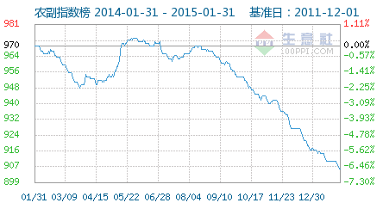

据生意社价格监测，2015年01月大宗商品价格涨跌榜中农副板块环比上升的商品共13种，其中涨幅5%以上的商品共2种，占该板块被监测商品数的5.7%；涨幅前3的商品分别为白糖(9.23%)、连翘(7.03%)、白芍(0.87%)。
环比下降的商品共有22种，跌幅在5%以上的商品共4种，占该板块被监测商品数的11.4%；跌幅前3的产品分别为豆粕(-9.62%)、地黄(-7.82%)、DDGS(-6.11%)。
2015年1月农副行业大宗商品均涨跌幅为-0.87%。
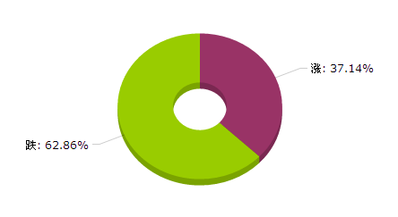

农副板块本月震荡下行。
分版块来看，1月除白糖上涨外，其他版块均弱势为主，生猪鸡蛋旺季逆市下跌，生鲜板块弱势下行。养殖行业出栏增加，利润缩水，饲料需求疲软，全球大豆丰产打压，饲料版块持续下跌。春节效应提振有限，油脂版块、粮食版块均弱势震荡。备货行情拉涨动力不足，农产品版块振荡下行。
外盘拉涨 白糖一枝独秀
元旦过后，2014/15年度巴西甘蔗产量料为5.67亿吨，国际糖市供应预估下调，20日，巴西糖业协会表示，政府将恢复燃油税政策，原糖期价延续涨势，单日涨幅3%。外盘拉动，郑糖发力，现货糖价一路上涨，部分地区价格超过5000元/吨，上涨400元/吨左右。临近月底，巴西产区出现降雨，利空打压，白糖现货价格冲高回落。农产品全面弱势的情况下，1月白糖价格一路走高，可谓是一支独秀。
终端消费不佳 生鲜板块旺季不旺
1月，猪价小幅上涨后整体趋稳，部分屠宰企业下调生猪收购价，猪价再次走低。加上养殖户对节前市场缺乏信心，压栏大猪陆续出栏，2014年12月，生猪存栏42157万头，环比减少992万头，连续4个月下降。受终端猪肉消费低迷，市场生猪过剩，价格上涨承压。除中旬蛋价短暂回暖外，1月蛋价整体弱势下跌。春节食品厂备货行情不如预期，鸡蛋供应相对充足，学校放假，部分地区禽流感疫情，消费蛋需求回落，蛋商收购谨慎，部分地区出现停收现象。鸡蛋生猪旺季消费提振有限，生鲜板块弱势运行。
豆粕领跌 饲料版块跌跌不休
USDA1月供需报告上调美豆及巴西大豆产量预估，全球大豆供应充足。2014年12月进口大豆量853万吨，环比大增41.5%。终端养殖行业存栏低位，禽流感个例重现，饲料厂备货谨慎。期货利空打压，豆粕领跌饲料板块。受豆粕持续下跌影响，DDGS、菜籽粕、棉粕等替代品纷纷下跌。玉米受临储政策支撑，价格跌幅相对较小。饲料板块1月跌跌不休。
政策托市 粮食版块弱势盘整
国家统计局，2014年全国粮食总产量60709.9万吨(12142亿斤)，同比增加516万吨(103.2亿斤)，增长0.9%。1月，粮食板块整体供大于需，旺季不旺笼罩市场。玉米受临储价格托市，行情弱势振荡、小麦国储拍卖成交较好，面粉企业终端需求疲软，提价收购信心不足，价格弱势下滑，稻谷“政策市”明显，东北粳稻收购如火如荼，支撑价格持稳；籼稻收购收尾，市场粮源吃紧，价格强势。政策托市，终端疲软，粮食板块弱势盘整为主。
需求拉动有限 油脂板块反弹乏力
1月传统油脂消费旺季，商家备货期，油脂库存略有下降，豆油商业库存90万吨左右，棕榈油库存60万吨左右。进口大豆到港量增加，油厂开工率接近60%。豆油供应量回升，国储陈菜油展开抛储，成交量价均有提升。21日，第一批临储抛售菜油共成交1000吨，成交率15.38%，成交均价为5800元/吨。28日，第二批临储抛售菜油成交2600吨，成交率47.4%，成交均价5815元/吨。供应过剩压制，油脂板块上涨乏力，旺季不旺，弱势下行。
2015年1月，大宗商品数据商——生意社发布的中国大宗商品供需指数（BCI)为-0.64，均涨幅为-4.05%，反映该月制造业经济较上月呈收缩状态，经济下行风险加大。
生意社农副分社资深分析师李冰认为：1月养殖行业表现低迷，月底禽流感病例再次出现，猪价不断走低，养殖户出栏集中，生鲜板块供应过剩，行情后市难有好转。外盘天气题材炒作，豆类利空气氛转淡，豆粕后市行情有望反弹，饲料板块行情趋稳。粮食油脂节前需求支撑，行情或小幅回升。新糖陆续上市，白糖冲高信心不足，陆续回调。 2月农副板块上涨压力重重，或继续弱势下探。

报告联系：
媒体联系：李海燕
生意社媒体专员
座机：0531-82318082 电邮：lihaiyan@netsun.com QQ: 1312880407
信息合作：汪丹娜
生意社信息中心主任
座机：0571-88228440 电邮：dana@netsun.com
专家专访：刘心田
生意社总编
中国大宗商品研究中心首席研究员
座机：0531-82318055 手机：13573199568
电邮：lampson@netsun.com MSN：lampson007@hotmail.com
重要网址：
生意社官方网站：www.100ppi.com
中国大宗商品研究中心：http://www.100ppi.com/rc/
查看动态BCI指数：http://www.100ppi.com/bci/
经济数据查询：http://www.100ppi.com/mac/
“期货通”移动终端免费下载：http://futures.100ppi.com/qht.html
“移动生意社”移动终端免费下载：http://www.100ppi.com/mob/
生意社新浪官方微博：http://weibo.com/shengyishe
生意社媒体服务平台：http://www.100ppi.com/jzfw/（开放注册）
生意社商品分析系统：http://www.100ppi.com/vip_regist/




